САНКТ-ПЕТЕРБУРГСКИЙ НАЦИОНАЛЬНЫЙ ИССЛЕДОВАТЕЛЬСКИЙ УНИВЕРСИТЕТ ИТМО

Дисциплина: Бэк-энд разработка

Отчет

Домашняя работа #1

Выполнил:

Игнатьев Алексей

К3440

Проверил:
Добряков Д. И.

Санкт-Петербург
2025 г.
Задание:
Необходимо спроектировать набор следующих диаграмм:

- общая архитектура решения (сервисы и их взаимосвязи, клиент-серверное взаимодействие);
- диаграмма компонентов;
- диаграммы БД по каждому сервису;
- диаграммы основных пользовательских сценариев (те сценарии, которые позволяют вашим приложением полноценно воспользоваться, пройти весь путь).

Ход работы
1. Общая архитектура решения (компонентная диаграмма)
Эта диаграмма показывает высокоуровневые компоненты системы и их взаимодействие.
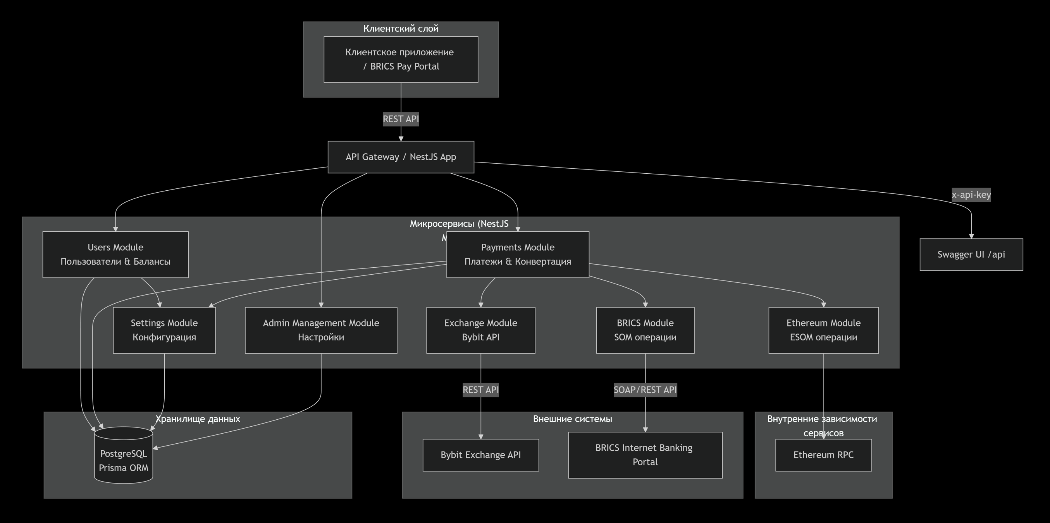

2. Диаграмма компонентов (подробная, структура src/)
Эта диаграмма детализирует внутреннюю структуру приложения, соответствующую исходному коду.
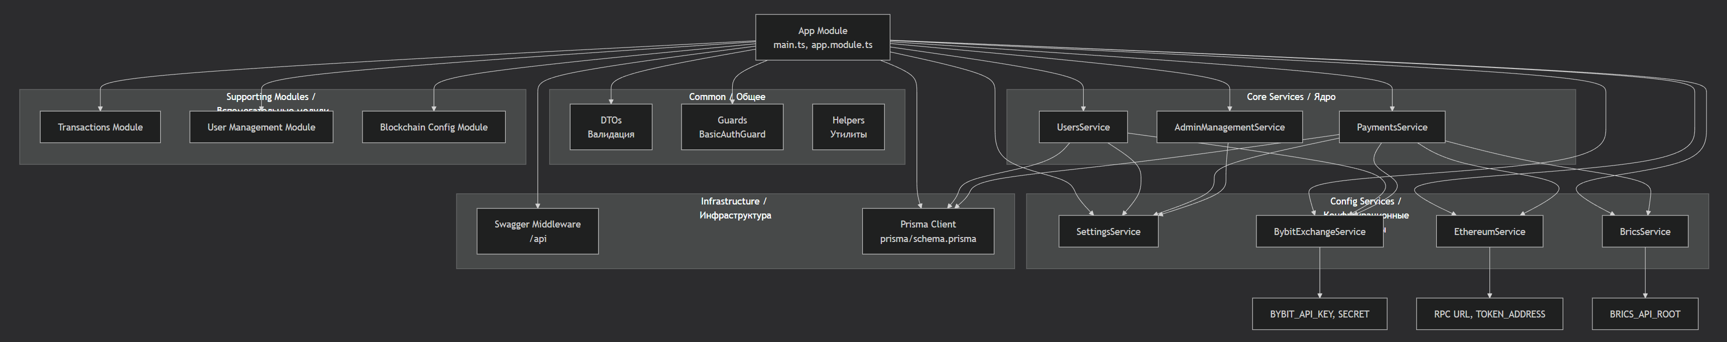

3. Диаграммы БД (ER-диаграмма для PostgreSQL)
Единая диаграмма для всех моделей Prisma в рамках одного сервиса (приложения).

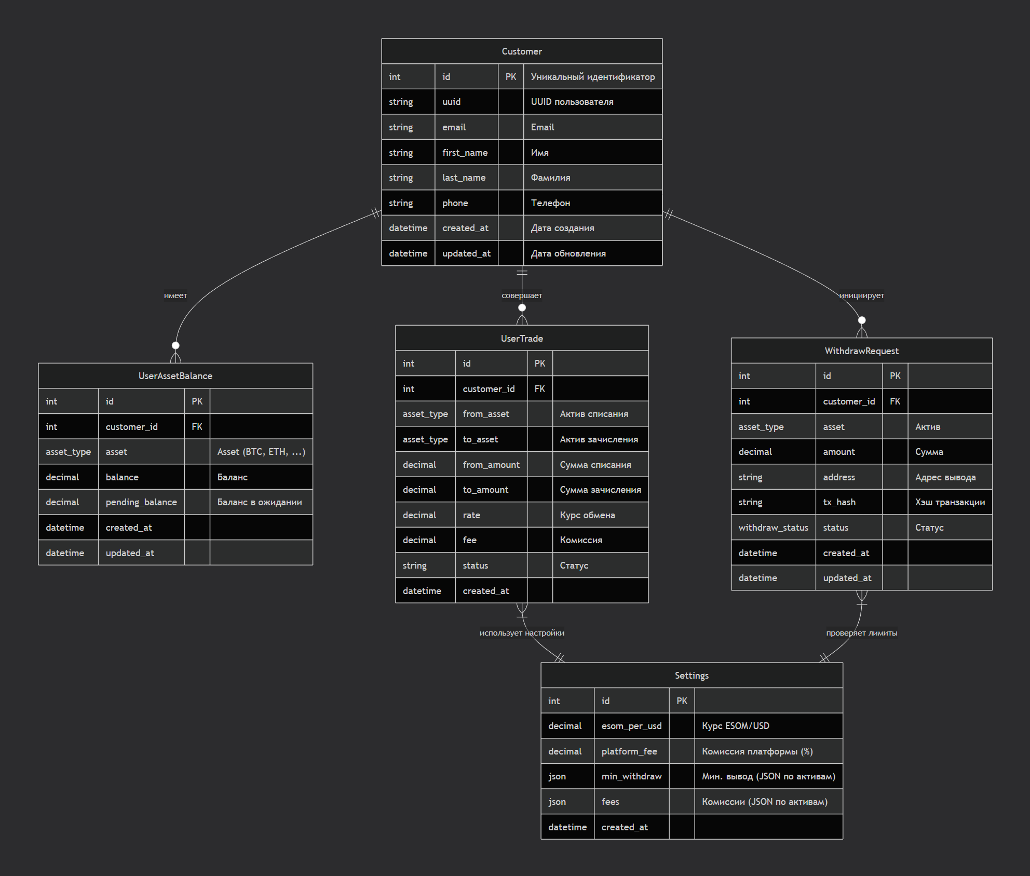

4. Диаграммы основных пользовательских сценариев
Сценарий 1: Универсальная конвертация активов (/payments/convert)
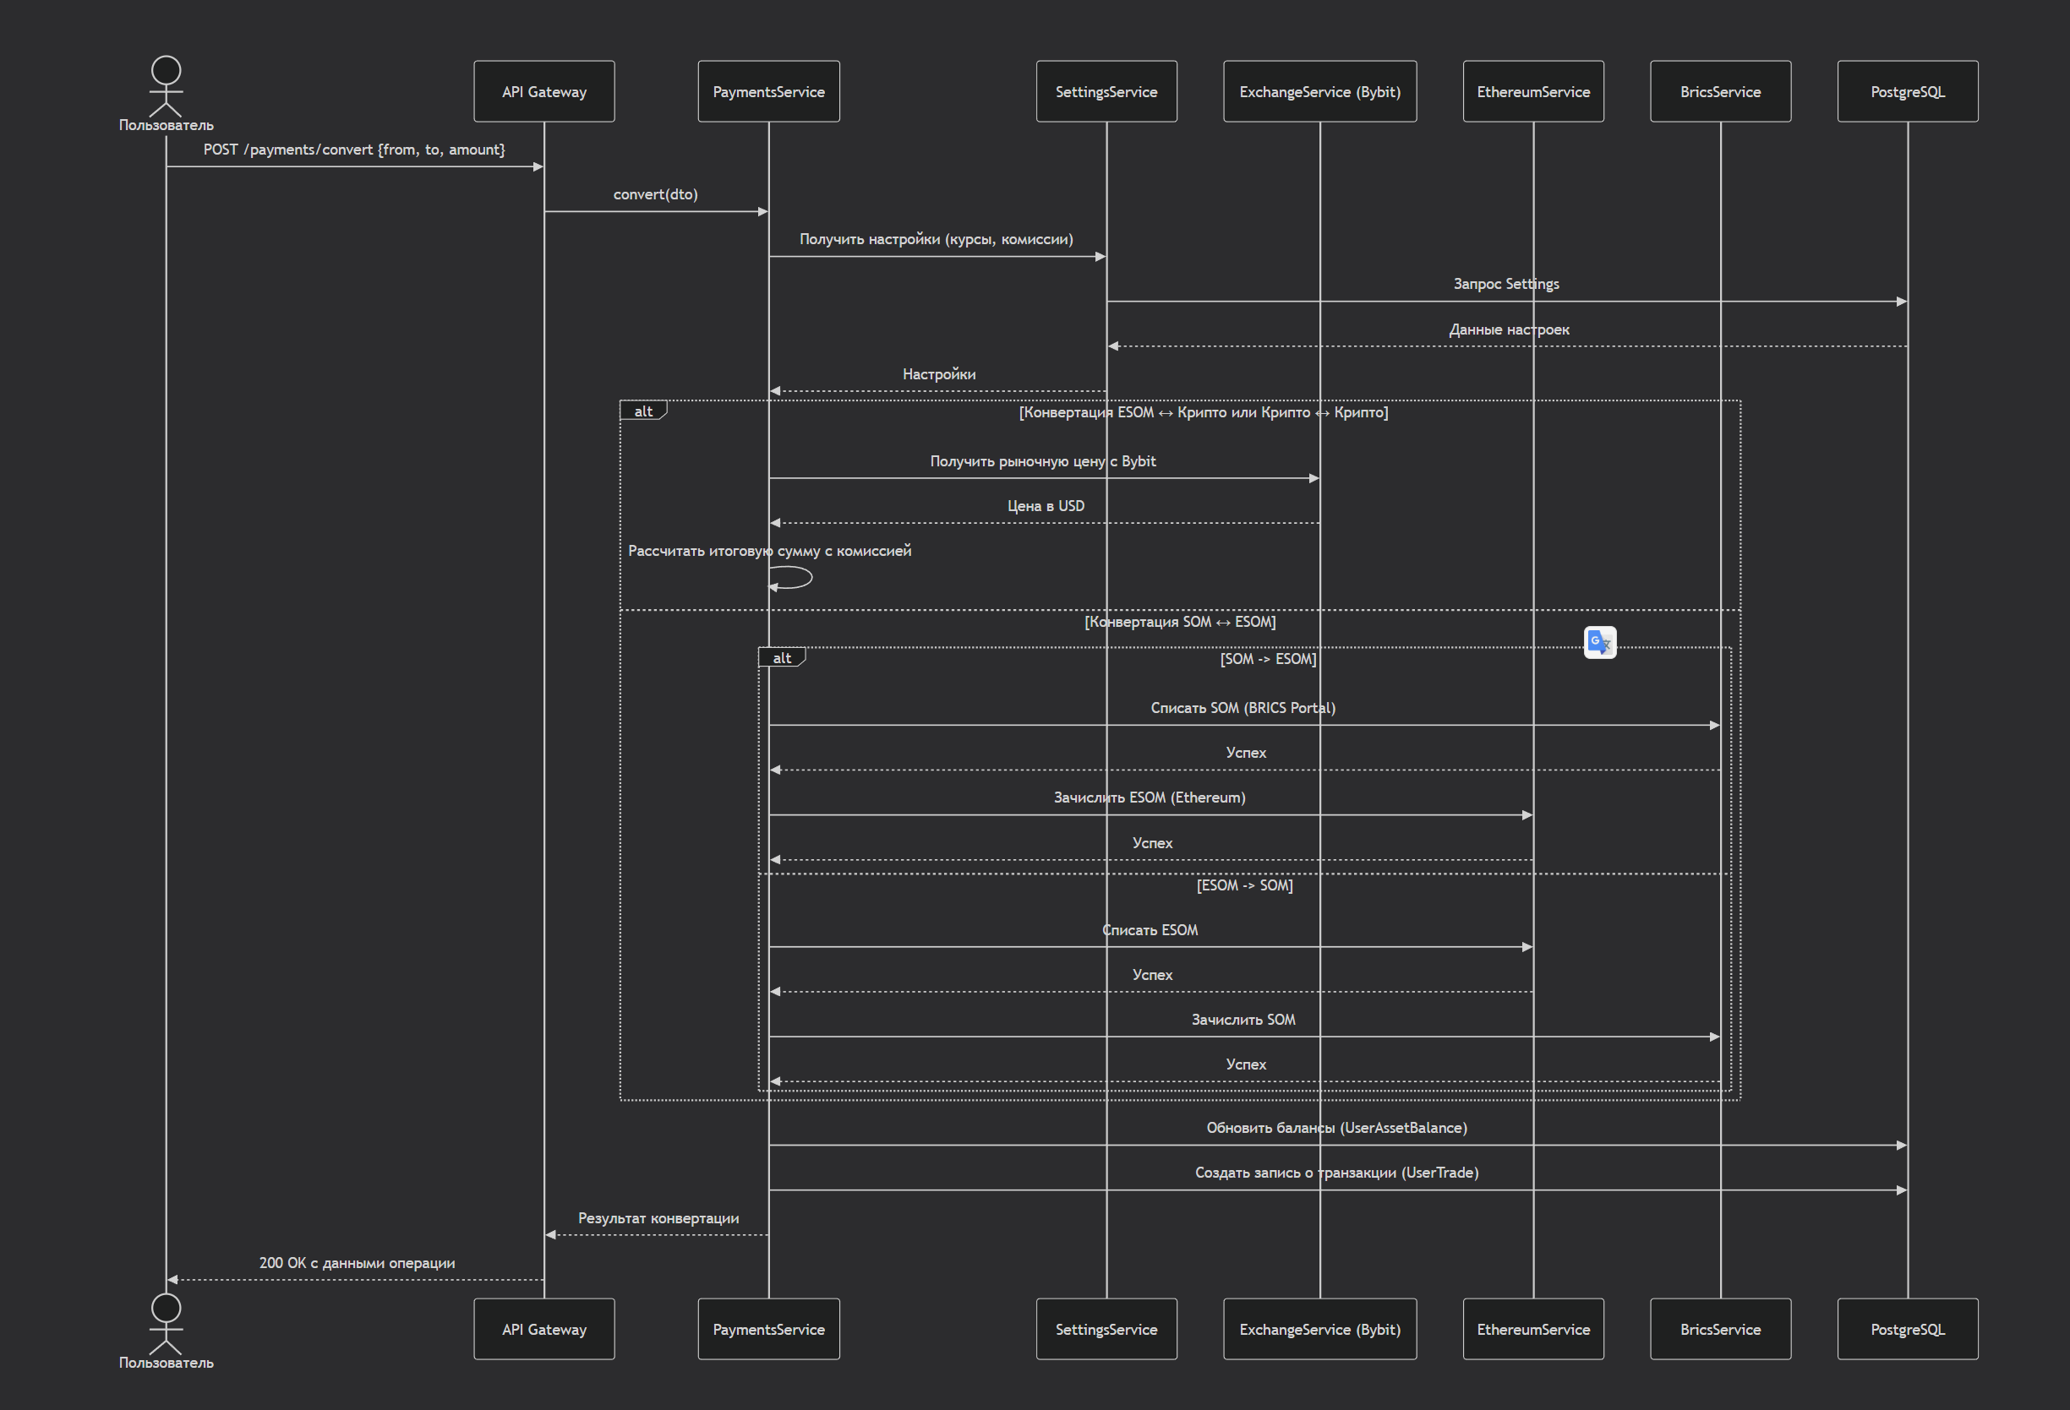

Сценарий 2: Вывод криптовалюты на внешний кошелёк (/payments/withdraw)
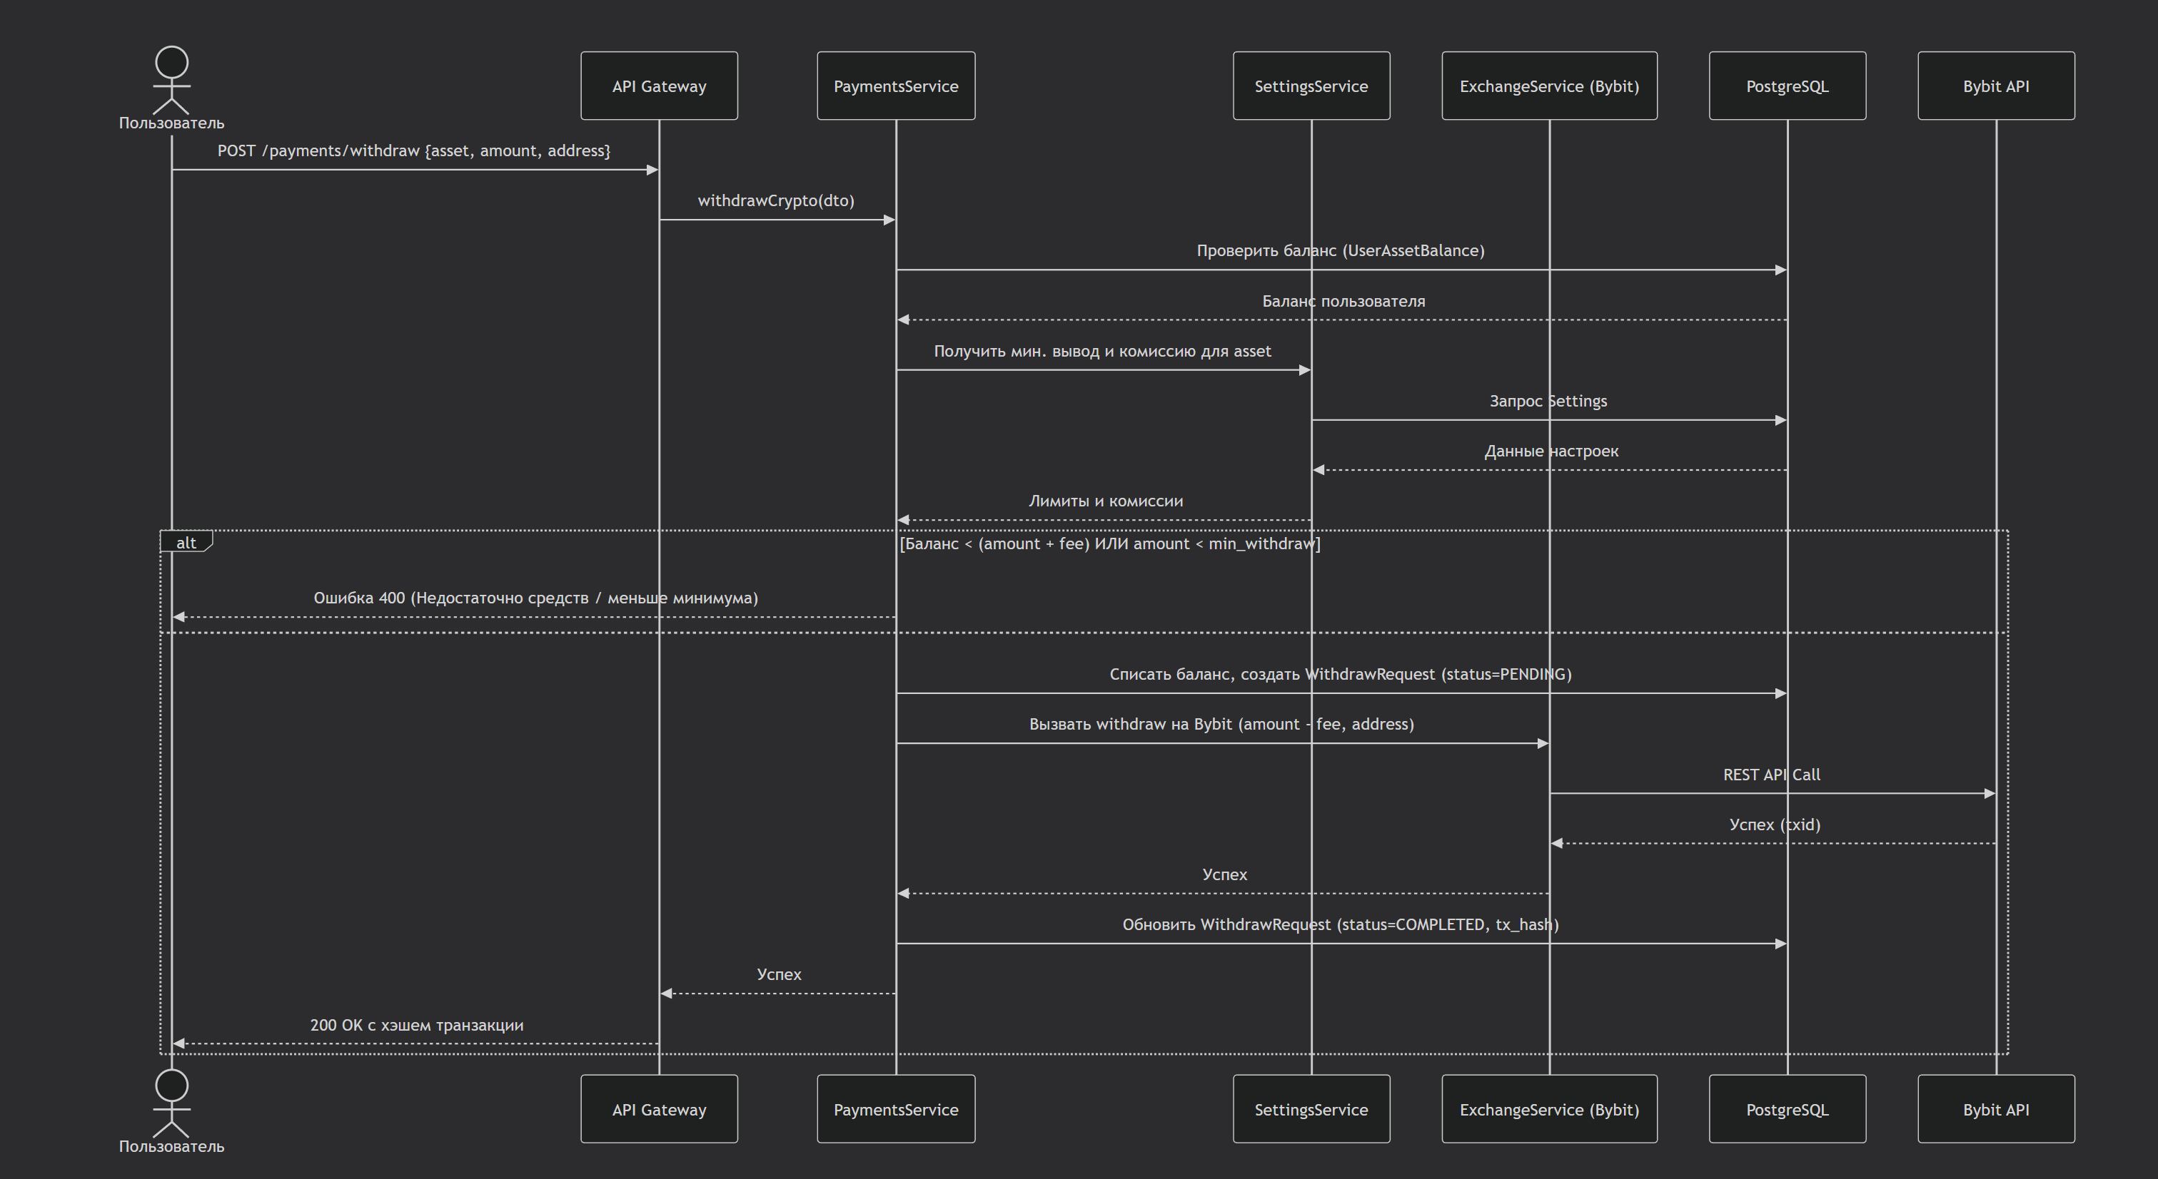

Вывод
В результате была успешно построены основные виды диаграмм взаимодействия пользователя с системой бекенда.

